

INFORME TÉCNICO DE FISCALIZACIÓN AMBIENTAL

AGRICOLA Y GANADERA CHILLAN VIEJO

DFZ-2019-1003-XVI-PPDA

 | Nombre | Firma
Aprobado | Jeanette Caroca Olivares
Elaborado | Cristian A. Lineros Luengo

DETALLE DE LA ACTIVIDAD DE FISCALIZACIÓN

- INFORMACIÓN DEL TITULAR.

Titular | Rut | Identificación de la actividad | Dirección
AGRICOLA CHILLÁN VIEJO | 87.820.600-2 | AGRICOLA CHILLÁN VIEJO S.A. | RIBERA SUR PUENTE ÑUBLE - CHILLAN

- ANTECEDENTES DE LA ACTIVIDAD.

Instrumento | D.S. N°48/2016 MMA. Plan de Prevención y Descontaminación Atmosférica para las comunas de Chillán y Chillán Viejo
Tipo de Actividad | __X_ Inspección Ambiental ____ Examen de la Información ____ Medición y Análisis
Fecha de la Actividad | Organismo encargado | Organismo Participante
05/06/2019  (Acta de Inspección, Ver anexo 1) | Superintendencia del Medio Ambiente | -----

- DOCUMENTACIÓN SOLICITADA Y ENTREGADA.

N° | Documento solicitado | Plazo de entrega | Fecha entrega | Observaciones
1
- HECHOS CONSTATADOS

N° | Exigencia | Hecho constatado y examen de la información
1 | D.S. N° 48/2016 del Ministerio de Medio Ambiente  Artículo 2. Los antecedentes que fundamentan el presente Plan de Prevención y Descontaminación Atmosférica, se indican a continuación:  En virtud de la entrada en vigencia de la Norma primaria de calidad del aire para el Material Particulado Fino - MP2,5, y dado los antecedentes recabados en Chillán y Chillán Viejo respecto al incumplimiento de dicha normativa, sobre todo durante el otoño e invierno de cada año, ambas comunas fueron declaradas como zona saturada por material particulado respirable MP10 y por material particulado fino respirable MP2,5, ambas como concentración diaria; y declaradas zona latente por material particulado respirable MP10, como concentración anual, a través del decreto supremo Nº36 del 23 de octubre de 2012.  Artículo 3.- Definiciones. Para efectos de lo dispuesto en el presente Decreto, se entenderá por:  Caldera: Unidad principalmente diseñada para generar agua caliente, calentar un fluido térmico y/o para generar vapor de agua, mediante la acción del calor.  Caldera existente: es aquella caldera que se encuentra operando a la fecha de entrada en vigencia del plan o aquella que entrará en operación dentro de los 12 meses siguientes a dicha fecha. | - En actividad de inspección ambiental realizada el día 5 de junio de 2019, a la caldera de la unidad fiscalizable, Agrícola Chillán Viejo, ubicada en la ribera sur puente Ñuble, de la ciudad de Chillán, donde se constató el uso de una caldera industrial generadora de vapor, la cual opera con combustible del tipo Fuel Oil, N° 6, bajo las siguientes características:
  Registro Autoridad Sanitaria | SSÑUB-173
  Fabricante | SOCOMETAL
  Modelo | Igneotubular
  Año de fabricación | 2016
  Combustible | Petróleo N° 6
  Potencia (KWt) | Sobre 75 kWt
  Consumo (kg/hora) | 300
  Presión de operación (kg/cm2) | 6
  Estado al momento de la fiscalización | Operando
  Estado GEC al momento de la fiscalización | Regular – No aplica
2 | Artículo 40: Las calderas nuevas y existentes, de potencia térmica nominal mayor o igual a 75 kWt, deberán cumplir con el límite máximo de emisión de MP y eficiencia que se indica en la tabla siguiente:  Tabla 29  Simultáneamente, las calderas nuevas de potencia térmica nominal mayor o igual a 300 KWt deberán cumplir con un valor de eficiencia del 85%.  Art. 44: Para dar cumplimiento a los artículos 40 y 41, las calderas nuevas y existentes, cuya potencia térmica sea mayor a 75 kWt y menor a 20 MWt, deben realizar mediciones discretas de MP y SO2, de acuerdo a los protocolos que defina la Superintendencia del Medio Ambiente.  La periodicidad de la medición discreta dependerá del tipo de combustible que se utilice y el sector, según se establece a continuación:  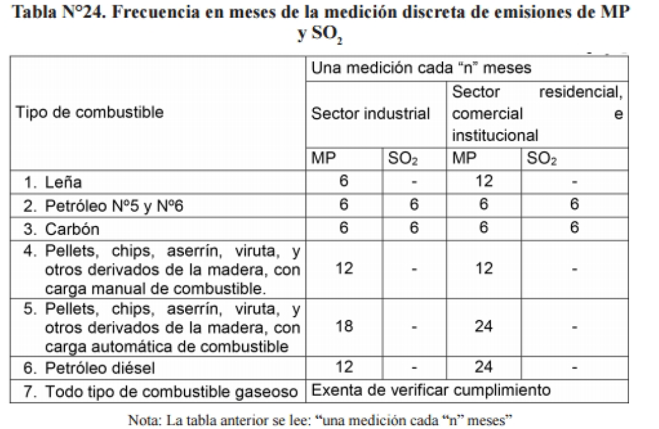 | 2. El titular mediante Cartas de fecha 17 de enero y 28 de agosto de 2019, entrega información adjuntando muestreos isocinéticos de material particulado y SO2 donde se obtuvieron los siguientes resultados:  2.1. Resultados Informados CH519.07.206 Axis Ambiental SPA medición 8 de julio de 2019.  Medición de Dióxido de Azufre (SO2) – Anexo 3.  Medición de Material Particulado (MP)  Revisión SMA de Concentración promedio de material particulado (MP) corregida por O₂ (mg/m3N) según PPDA, para fuente Petróleo N° 6 y potencia térmica mayor a 75 kWt es de 26,5 mg/Nm³ y para el caso del SO2 es 65 mg/Nm³ cumpliendo los límites máximos establecidos en el Art. 40 y 41 del D.S. 48/16.  3.Para el primer año de vigencia del cumplimiento de los límites de emisión cumple con la periodicidad para el año 2019
  Potencia térmica nominal de la caldera | Límite máximo de MP (mg/Nm³⁾
  Potencia térmica nominal de la caldera | Caldera existente | Caldera nueva
  Mayor o igual a 75 kWt y menor a 300 KWt | 100 | 50
  Mayor o igual a 300 kWt y menor a 1MWt | 50 | 50
  Mayor o igual a 1 MWt y menor a 20 MWt | 50 | 30
  Mayor o igual a 20 MWt | 30 | 30
  Parámetro | u.m. | Media corridas | Desviación estándar
  SO2 | mg/Nm3 | 170 | 5,24
  SO2 | ppm | 65 | 2
  Parámetro | u.m. | Media corridas | Desviación estándar
  MP | mg/Nm3 | 16,8 | 3,6
  MP | ppm | 25,1 | 5,5

- ANEXO FOTOGRÁFICO.

Registros
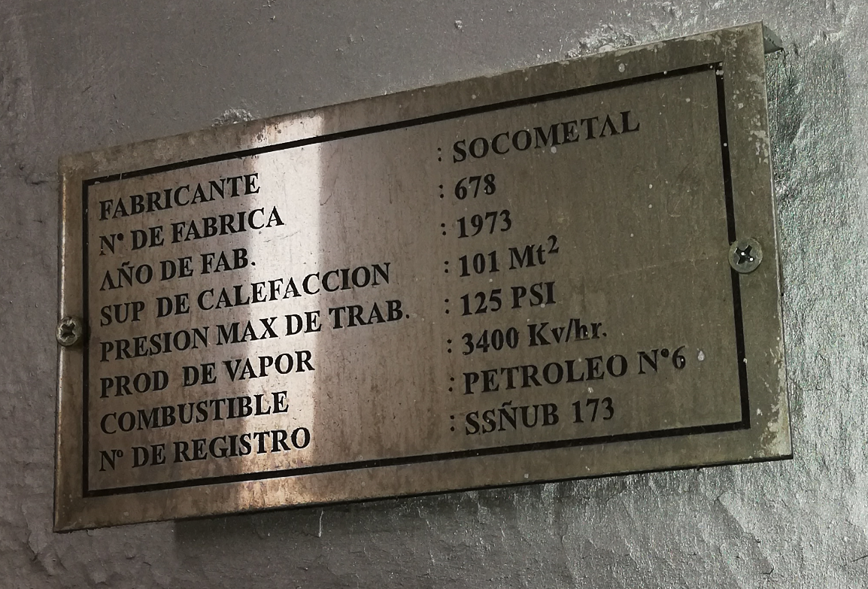 |  | 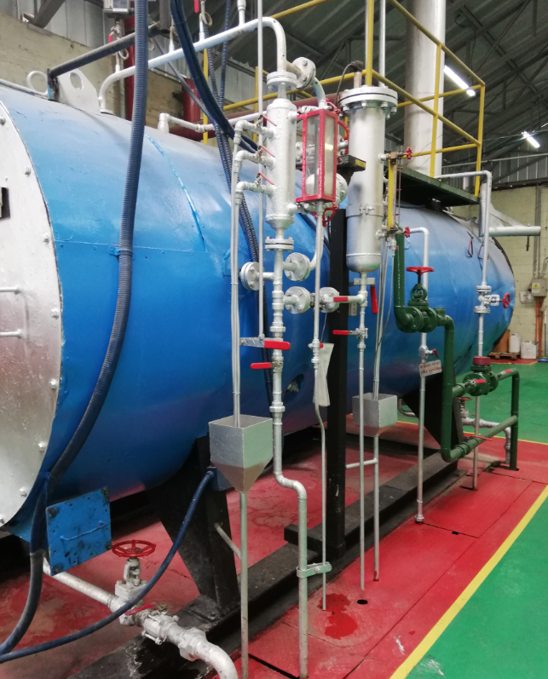
Fotografía 1. | Fecha: 05.06.2019 | Fotografía 2. | Fecha: 05.06.2019
Descripción del medio de prueba: Fotografía placa registro caldera |  | Descripción del medio de prueba: fotografía de la caldera.

- CONCLUSIONES

Como resultado de la actividad de fiscalización ambiental realizada a la Unidad Fiscalizable “AGRICOLA CHILLÁN VIEJO”, de la comuna de Chillán en el marco de la fiscalización realizada por el Plan de Prevención y Descontaminación de las comunas de Chillán y Chillán Viejo (D.S. N° 48/2016 MMA), se puede concluir que la fuente emisora de la unidad fiscalizable cumple el Art. 40 respecto a los límites de emisión establecidos para MP y SO2, además cumple los Art. 44 y 45 D.S. 48/16 asociadas a la realización número de mediciones anuales asociadas a MP y SO2.

ANEXOS

N° Anexo | Nombre Anexo
1 | Acta de Inspección de fecha 5 de junio de 2019
2 | Fotografías
3 | Carta de fecha 12 de agosto de 2019, entrega antecedentes solicitado.

